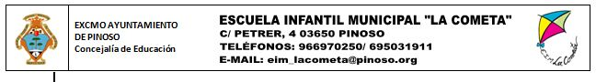

Estimades famílies, des de la Regidoria d'Educació de l'Excm. Ajuntament del Pinós, els comuniquem que el període de matrícula per al curs 2022/2023 és del 26 d'abril al 4 de maig, tots dos inclusivament, en horari de 13 a 15 hores.
La documentació que s'ha de presentar és la següent:
- Una fotocòpia del llibre de família complet (de tots els membres de la família).
- Una fotocòpia de la targeta sanitària del xiquet/a.
- Una fotocòpia del DNI del pare/mare o tutor-a legal.
- Fotocòpia, si és el cas, del carnet de família nombrosa o família monoparental.
- Fotocòpia del número de compte d'una entitat bancària on es realitzaran els càrrecs.
*El pagament de la matrícula (32 euros) es podrà fer a través de la pàgina de l'ajuntament (https://www.pinoso.org/). Els passos a seguir són els següents:
-VIU EL PINÓS- AUTOLIQUIDACIONS. Online- Concepte: TAXA EIM- Total a ingressar: 32.00 € - Referència: MATRÍCULA- NOM DEL XIQUET-A - (EL CAMP –Mes- NO ÉS NECESSARI COMPLETAR-LO).
- PER TRANSFERÈNCIA BANCÀRIA Al NÚMERO DE COMPTE: ES2100811027390001022813 EN CONCEPTE: MATRÍCULA EIM I NOM DEL XIQUET/A.
Els xiquets i xiquetes de 2-3 anys no hauran de pagar matrícula.
És imprescindible fer la inscripció dins de les dates de matrícula per a poder accedir a la subvenció de la Conselleria (Bo infantil), encara que el xiquet-a no es vaja a incorporar al centre en el mes de setembre.
Per a qualsevol dubte o informació podeu telefonar al 695031911 de 13 a 15 hores.
Moltes gràcies per la vostra col·laboració.

